Лабораторная работа 1. Циклы.
Задание 1.
Организовать и распечатать последовательность чисел Фибоначчи, не превосходящих m.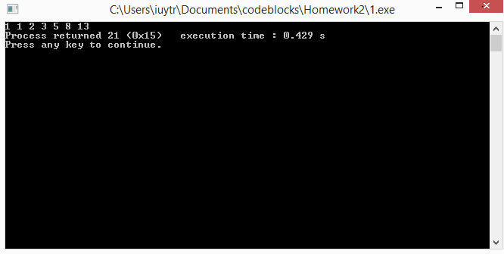
Код программы:

#include <stdio.h>
#include <math.h>
#include <stdlib.h>

void main()
{
int a1,a2,s,m;
m=13;
a1 = 1;
a2 = 0;
s = 1;
while (s<=m){
printf("%d ",s);
s = a1+a2;
a2 = a1;
a1 = s;
}
return 0;
}

Задание 2.
Организовать ввод массива по столбцам.

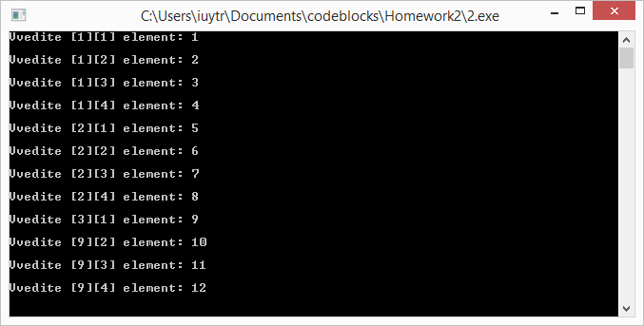

Код программы:

#include <stdio.h>
#include <math.h>
#include <stdlib.h>

void main()
{
int ar[3][4];
int i, j;
for(i=1;i<=3;i++){
for (j=1;j<=4;j++){
printf("Vvedite [%d][%d] element: ",i,j);
scanf("%d", &ar[i][j]);
printf("\n");
}
}

return 0;
}

Задание 3.
Задан массив, состоящий из 10 целых чисел. Необходимо изменить порядок следования его элементов на обратный без привлечения вспомогательного массива.

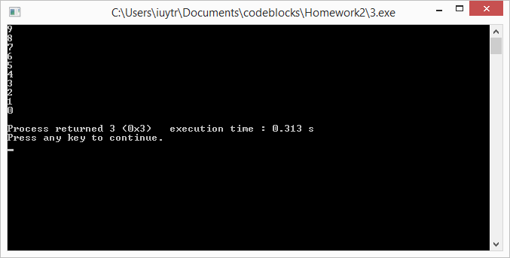

Код программы:

#include <stdio.h>
#include <math.h>
#include <stdlib.h>

void main()
{
int arr[10]={0,1,2,3,4,5,6,7,8,9};
int p,i;

for (i=0;i<5;i++){
p = arr[i];
arr[i] = arr[9-i];
arr[9-i] = p;
}
for (i=0;i<=9;i++){
printf("%d \n", arr[i]);
}
return 0;
}

Задание 4.
Умножение матриц. Написать программу для умножения матриц

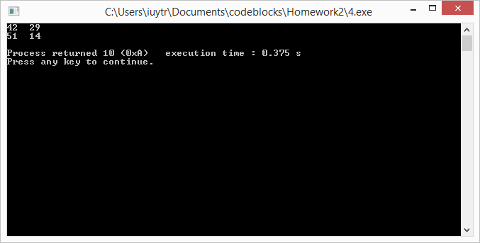

Код программы:

#include <stdio.h>
#include <math.h>
#include <stdlib.h>
void main()
{
int A[2][4] = {{1,2,5,8},{3,0,4,2}};
int B[4][2] = {{1,2},{7,3},{15,1},{-6,2}};
int C[2][2];
int i,j,k,S;
for (i=0;i<2;i++)
{for (j=0;j<4;j++)
{S=0;
for (k=0;k<4;k++)
{
S=S+A[i][k]*B[k][j];
C[i][j]=S;
}
}
}
for (i=0;i<2;i++)
{for (j=0;j<2;j++)
{
printf("%d ",C[i][j]);
}
printf("\n");
}
return 0;
}
Задание 5.
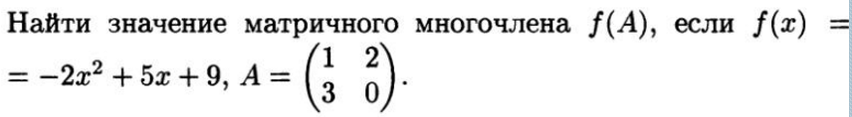
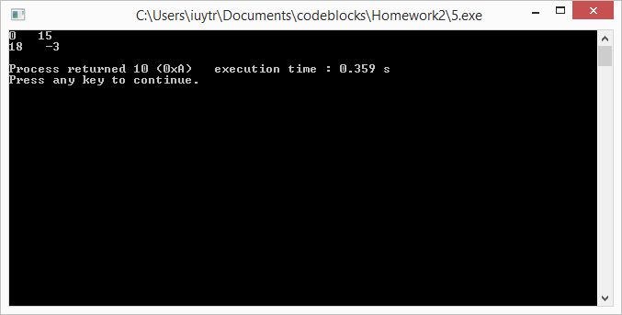
Код программы:

#include <stdio.h>
#include <math.h>
#include <stdlib.h>

void main()
{
int A[2][2] = {{1,2},{3,0}};
int C[2][2];
int D[2][2];
int i,j,k,S;
for (i=0;i<2;i++)
{for (j=0;j<2;j++)
{S=0;
for (k=0;k<2;k++)
{
S=S+A[i][k]*A[k][j];
C[i][j]=S;
}
}
}
for (i=0;i<2;i++)
{for (j=0;j<2;j++)
{
C[i][j]=-2*C[i][j];
}
}

for (i=0;i<2;i++)
{for (j=0;j<2;j++)
{D[i][j]=A[i][j]*5+C[i][j]+9;
printf("%d ",D[i][j]);
}
printf("\n");
}
return 0;
}

Задание 6.
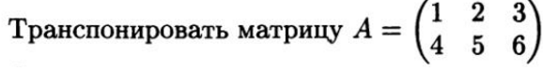
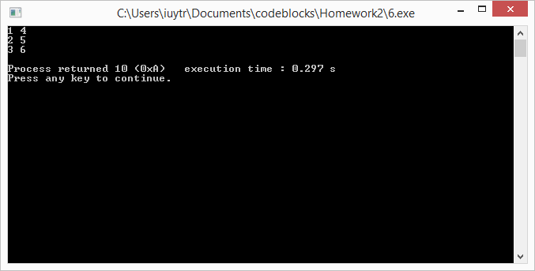
Код программы:

#include <stdio.h>
#include <math.h>
#include <stdlib.h>

void main()
{
int a[2][3] = {{1,2,3},{4,5,6}};
int aT[3][2],i,j;
for (i=0;i<2;i++){
for (j=0;j<3;j++){
aT[j][i] = a[i][j];
}
}

for (i=0;i<3;i++){
for (j=0;j<2;j++){
printf("%d ",aT[i][j]);}
printf("\n");}
return 0;
}

Задание 7.
Вычислить:
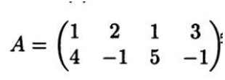
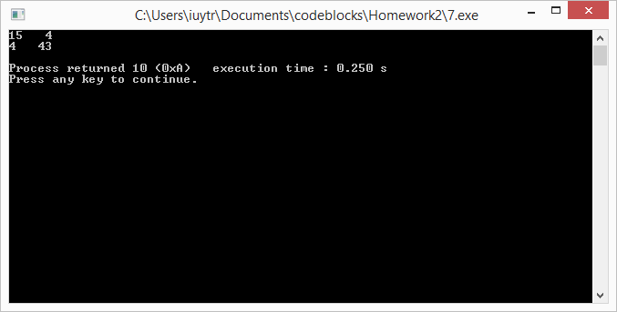
Код программы:

#include <stdio.h>
#include <math.h>
#include <stdlib.h>

void main()
{
int a[2][4] = {{1,2,1,3},{4,-1,5,-1}};
int aT[4][2];
int B[2][2],i,j,k,S;
for (i=0;i<2;i++){
for (j=0;j<4;j++)
aT[j][i] = a[i][j];
}
for (i=0;i<2;i++)
{for (j=0;j<4;j++)
{S=0;
for (k=0;k<4;k++)
{
S=S+a[i][k]*aT[k][j];
B[i][j]=S;
}
}
}

for (i=0;i<2;i++){
{for (j=0;j<2;j++)

printf("%d ",B[i][j]);
}
printf("\n");
}

return 0;
}

Задание 8.
Вычислить:
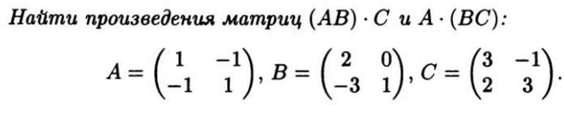
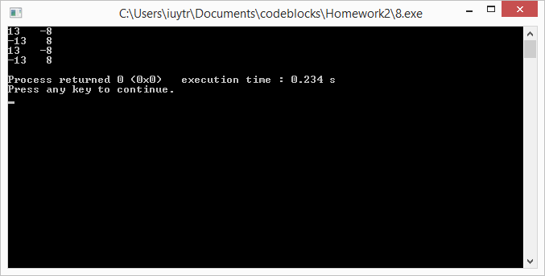
Код программы:
#include <stdio.h>
#include <math.h>
#include <stdlib.h>

int main()
{
int A[2][2] = {{1,-1},{-1,1}};
int B[2][2] = {{2,0},{-3,1}};
int C[2][2] = {{3,-1},{2,3}};
int AB[2][2],ABC[2][2],BC[2][2],aBC[2][2],i,j,k,s;
for (i=0;i<2;i++){
for (j=0;j<2;j++){
AB[i][j] = 0;
for (k=0;k<2;k++){
AB[i][j] = AB[i][j] + A[i][k] * B[k][j];

}
}
}
for (i=0;i<2;i++){
for (j=0;j<2;j++){
ABC[i][j] = 0;
for (k=0;k<2;k++){
ABC[i][j] = ABC[i][j] + AB[i][k] * C[k][j];

}
printf("%d ",ABC[i][j]);
}
printf("\n");
}
for (i=0;i<2;i++){
for (j=0;j<2;j++){
BC[i][j] = 0;
for (k=0;k<2;k++){
BC[i][j] = BC[i][j] + B[i][k] * C[k][j];

}
}

}
for (i=0;i<2;i++){
for (j=0;j<2;j++){
aBC[i][j] = 0;
for (k=0;k<2;k++){
aBC[i][j] = aBC[i][j] + A[i][k] * BC[k][j];

}
printf("%d ",aBC[i][j]);
}
printf("\n");
}

return 0;
}

Задание 9.
Вычислить:
Преобразовать исходную матрицу так, чтобы первый элемент каждой строки был заменен средним арифметическим элементов этой строки.
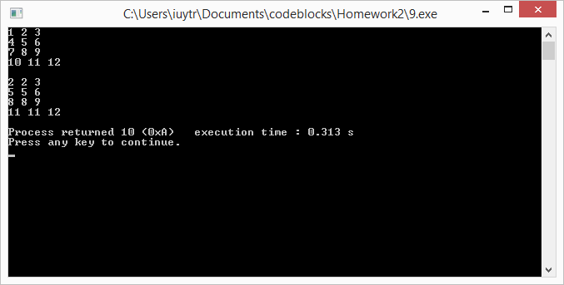
Код программы:
#include <stdio.h>
#include <math.h>
#include <stdlib.h>

void main()
{
float A[4][3] = {{1,2,3},{4,5,6},{7,8,9},{10,11,12}};
int j,i,s;

for (i=0;i<4;i++){
for (j=0;j<3;j++)
printf("%g ",A[i][j]);
printf("\n");}

printf("\n");

for (i=0;i<4;i++){
s = 0;
for (j=0;j<3;j++){
s = s + A[i][j];
}
A[i][0] = s/3;
}

for (i=0;i<4;i++){
for (j=0;j<3;j++)
printf("%g ",A[i][j]);
printf("\n");}

return 0;
}

